Цель: Научить детей коллективному творчеству

Задачи:

1. Закрепить умение создавать элементы из фантиков для мозаики
2. Научить работать группами: кто-то делает шарики для снега и рябины, кто-то нарезает кусочки для снегиря.
3. Развиваем воображение (из всех отдельных элементов, созданных несколькими детьми, создается одна картина).

Предварительная работа:

- Беседа о зимующих птицах, в частности о снегирях.

-Рассматриваем изображения снегирей, определяем особенности их окраски.

-Вырезанная заготовка- шаблон (изображение снегиря на веточке рябины).

-Подготовка плотного листа бумаги(тонировка) для мозаики.

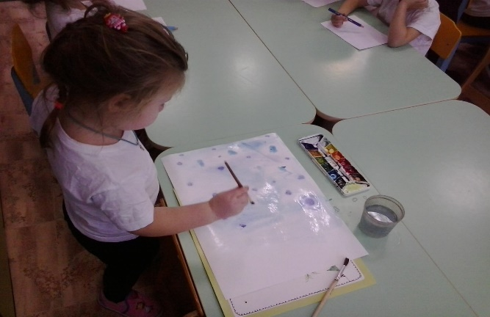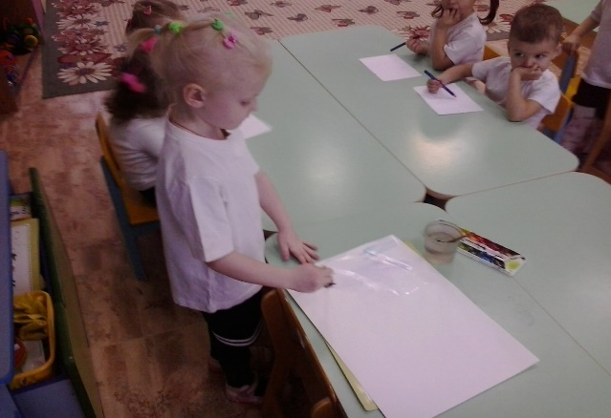

Ход занятия:

Воспитатель спрашивает, кто из ребят хочет поучаствовать в создании коллективной работы «Снегирь» (мозаика из фантиков).

Дети рассаживаются на свои рабочие места и приступают к заданию.

Ребятам нужно скатать шарики из серебристых и красных кусочков фантиков, для изображения снега и рябины, а также нарезать на квадратики и полоски элементы для оперения снегиря.

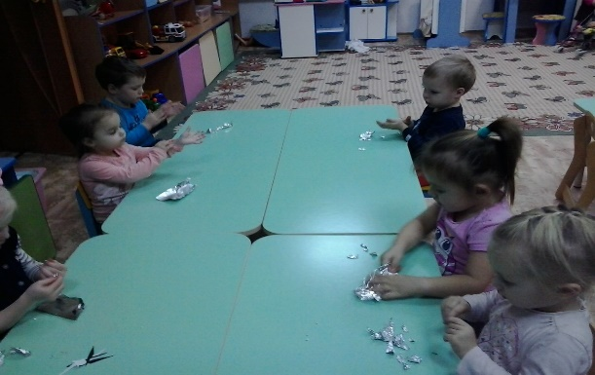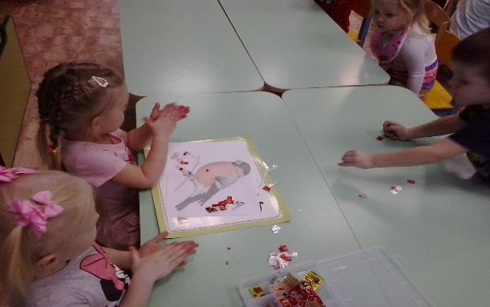

Проводим физминутку. Далее составляем нашу мозаику. Все элементы приклеиваем на свои места.

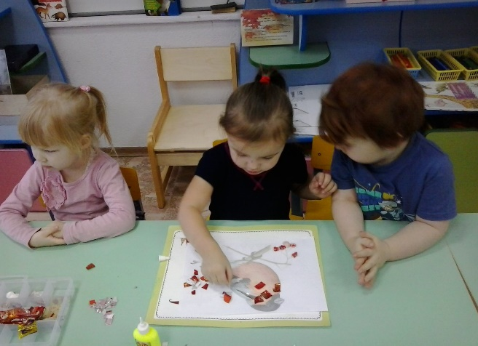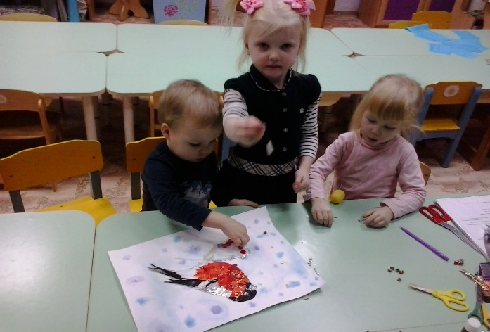

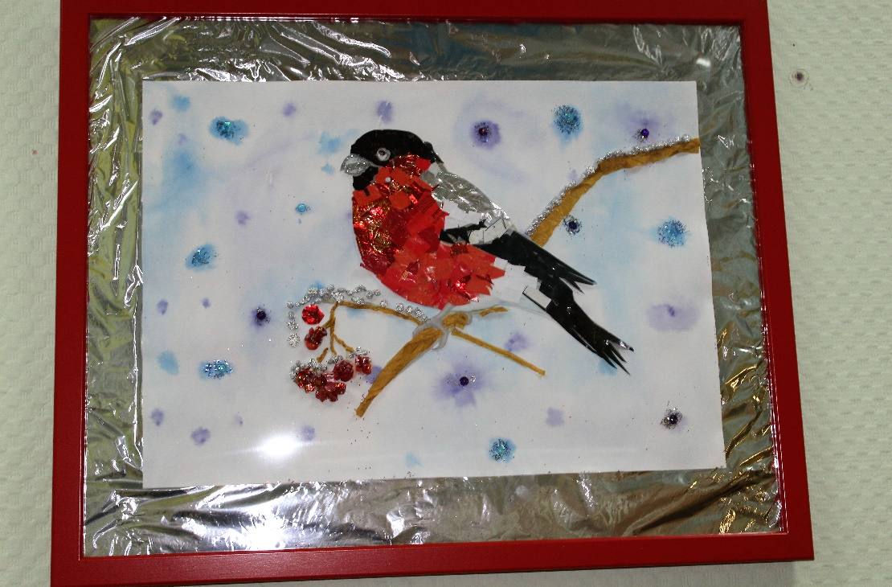Наш замечательный снегирь готов, посыпаем его блестками и вставляем в рамку. Все можно отправлять работу на конкурс!